Fecha: 2021202
- Debo tener una colomna donde se almacenen los abonos correspondientes a un prestamo y otra donde se notifique si el prestamo sigue activo, pero esta debe en la tabla de préstamos.
- Debo tener un hisorico de modificaciones
- aún no equipo el software con la capacidad de modificar información
- Hay algo muy importante en abonos y es que en el software actual no se tiene un código de prestamos, sino que se trabaja todo con el código del cliente
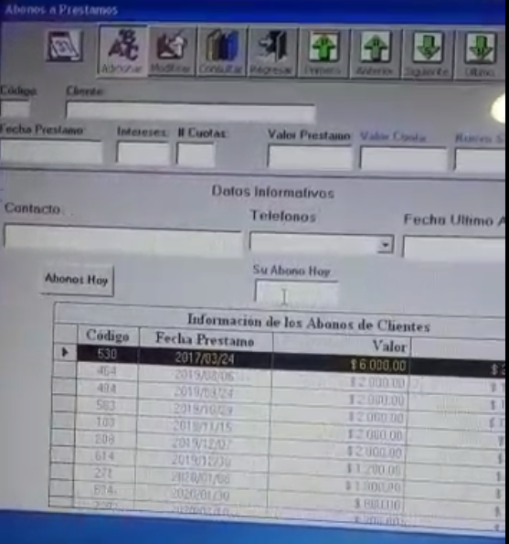
- cuando se va a ingresar el abono al prestamo el usuario puede ver la información del prestamo alque está agregando pago, pero evidentemente, se almacena en una tabla diferente

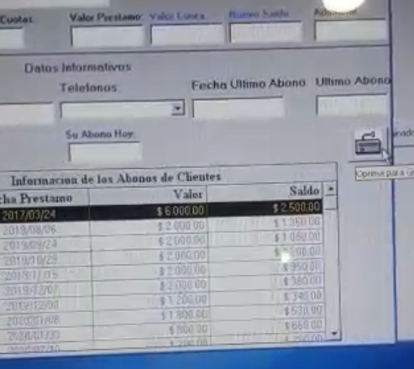

- No solamente muestra información del prestamos sino que agregan información de todos los abonos que se han realizados. Fecha ultimo abono, abono.
- Importante:No quiero que el abono se haga desde una pestaña. Quiero que al darle clieck sobre un cliente, pueda acceder a su “perfil”, a su información donde me indique cuantos prestamso tiene activos, cuanto dinero ha prestado, máximo dinero y
- que al momento de selecciónar un cliente y este tenga mas de un prestamo el campo de prestamos me de la opcion de seleccionar a cual de los dos aplicaría. Seria como un campo dependiente que tiene un select.

